机电测试设备

接
线
说
明
书

一．机箱内部接线：
1.电机：
测压:
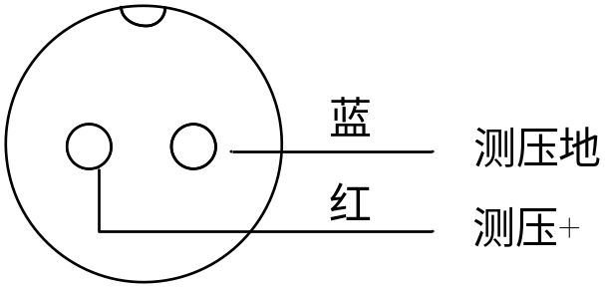
红色线接电压测量端的正极
蓝色线接电压测量端的地
测电流

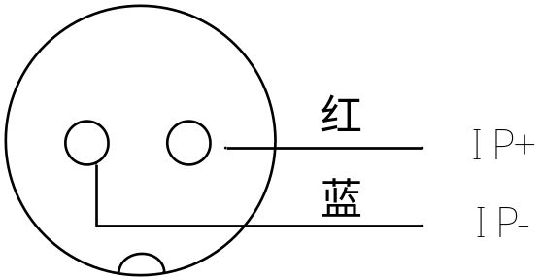
红线接IP+
蓝线接IP-
注意：测电机电流时，电流测量端的IP+要与电压测量端的正极相连。以便构成回路。
测速（编码器）
杜邦线的缺口侧（可以看到杜邦金属头的一侧）向上，插入排针
2.旋转变压器：
杜邦排线的有色一面向上，每个杜邦头依次插入排针面对着插入排针（正方向是红色箭头指向，在电路板就是面对着排针，排针指向你），最右侧两个不插，因为和右数第三个和第四个重复级图片中划红线的部分。
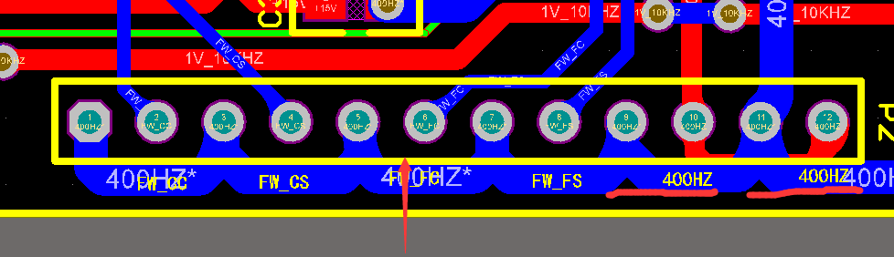
3.圆感应同步器:
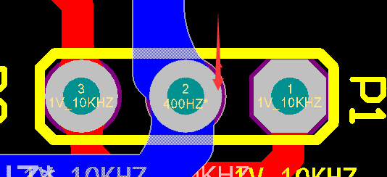
激磁部分：
杜邦线的缺口侧（可以看到杜邦金属头的一侧）向内，插入排针，就是和排针指向相反。图中红色箭头就是杜邦线的缺口侧方向。
4.雷尼绍编码器（测角）：
杜邦排线有色部分朝天，依次接入电路板底座。
内部接线注意：
建议拆卸前，记住每根线的接入位置，以便安装能接线正常。

二、外部接线定义：
注意：以下图片上的接口（DB9或者DB15）均为机箱上的接口，请看好公头母头之分
1.电机：
测压
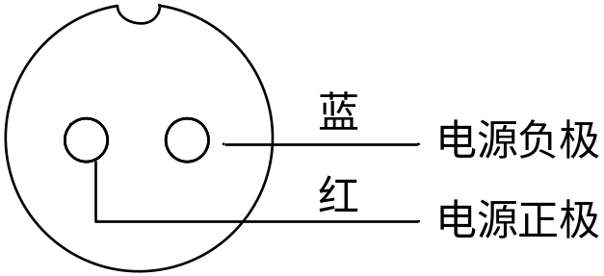
测电流
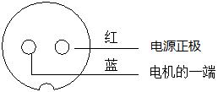
电机的另一端与供电电源的负极相接

1.1测速（编码器）

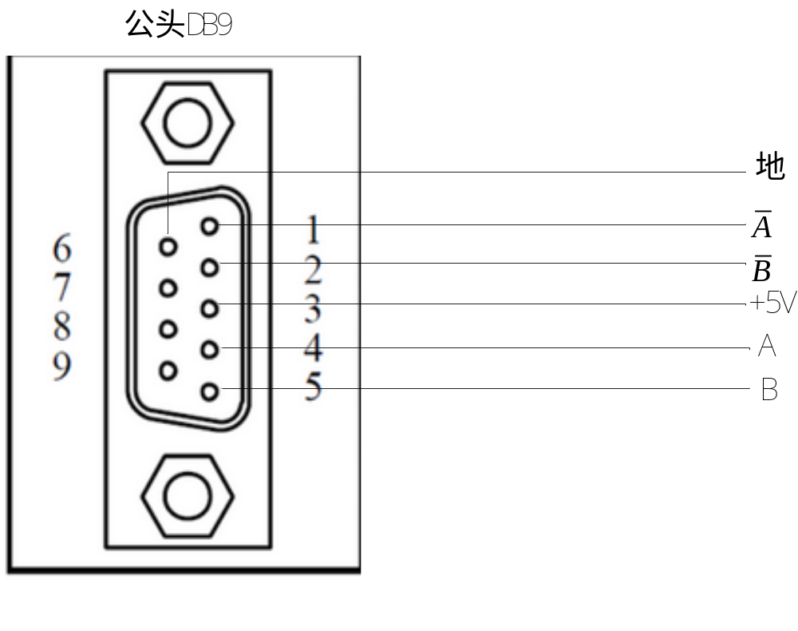
外接线接口（母头DB9）定义
接口引脚 | 颜色 | 功能
1 | 蓝 | 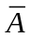
2 | 紫 | 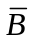
3 | 棕 | +5V
4 | 黄 | A
5 | 浅蓝 | B
6 | 黑 | 地

2.旋转变压器：
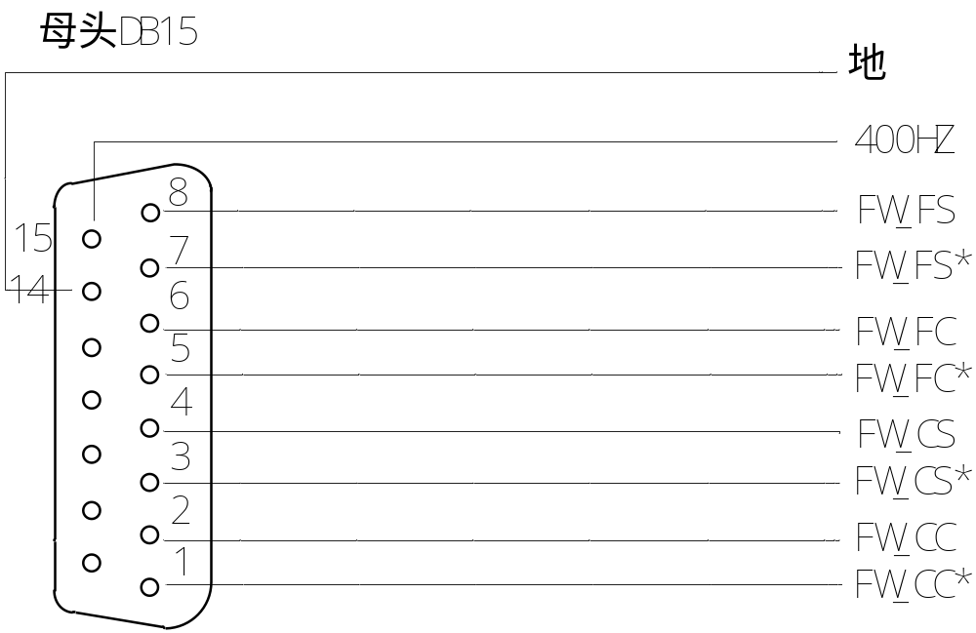

外接线接口（公头DB15）定义
接口引脚 | 颜色 | 功能
1 | 蓝 | FW_CC*
2 | 棕 | FW_CC
3 | 浅蓝 | FW_CS*
4 | 橙黑相间 | FW_CS
5 | 紫 | FW_FC*
6 | 白 | FW_FC
7 | 黄绿相间 | FW_FS*
8 | 绿 | FW_FS
14 | 黑 | 地
15 | 红 | 400HZ

3.圆感应同步器:
公头DB15
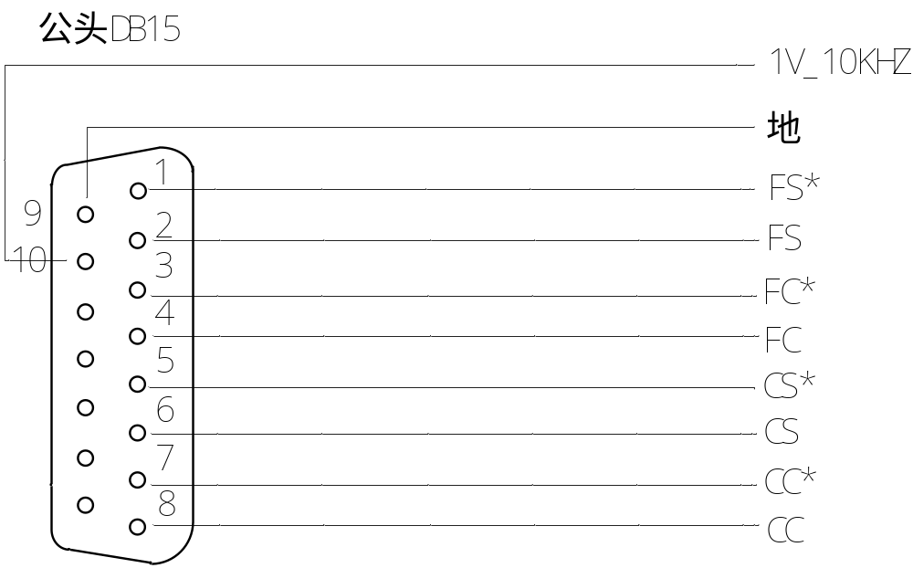
外接线接口（母头DB15）定义
接口引脚 | 颜色 | 功能
1 | 紫 | FS*
2 | 深蓝 | FS
3 | 浅蓝 | FC*
4 | 白 | FC
5 | 棕 | CS*
6 | 橙黑相间 | CS
7 | 黄绿相间 | CC*
8 | 绿 | CC
9 | 黑 | 地
10 | 红 | 1V_10KHZ

4.雷尼绍编码器（测角）
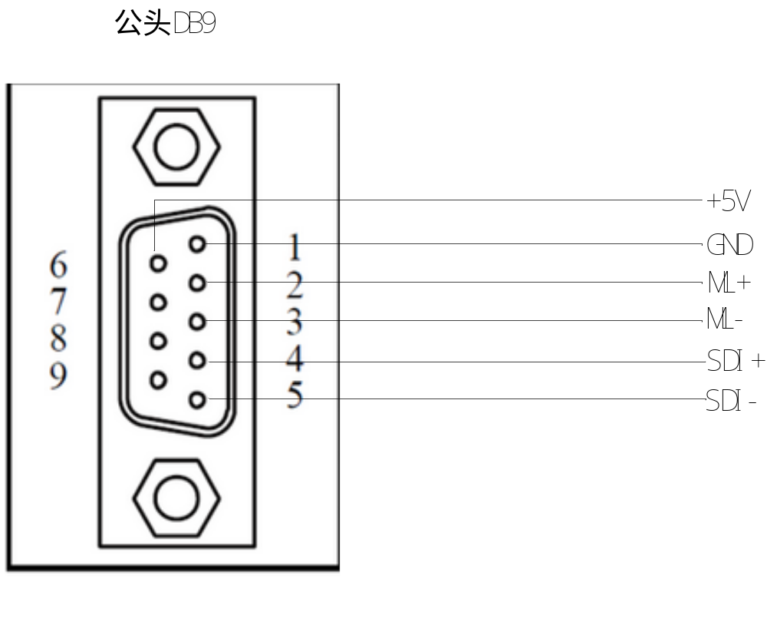
外接线接口（母头DB9）定义
接口引脚 | 颜色 | 功能
1 | 蓝 | GND
2 | 黄 | ML+
3 | 黄 | ML-
4 | 浅蓝 | SDI+
5 | 棕 | SDI-
6 | 黑 | +5V

